Описание Неуязвимый бастион #1: Какой IP‑адрес периметрового маршрутизатора, на который были направлены сканирующие запросы?
флаг_1: 192.168.0.11
Скрин:
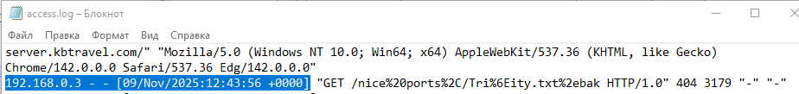
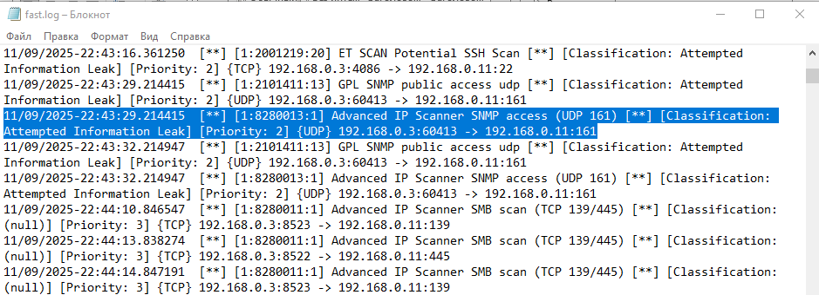
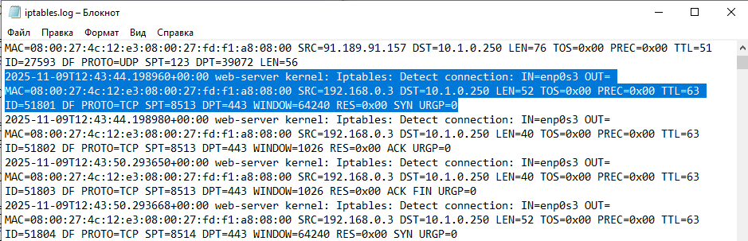
Комментарий: любая атака начинается с разведки, поэтому злоумышленник проанализировал ip адрес внешнего маршрутизатора. Информацию можно найти, сопоставив логи iptables, сработок suricata и логов apache в одно время. В данных логах целевым адресом выступает 192.168.0.11 и его реальный после NAT 10.1.0.250

Описание Неуязвимый бастион #2: Какой основной IP-адрес злоумышленника?
флаг_2: 192.168.0.20
Скрин:
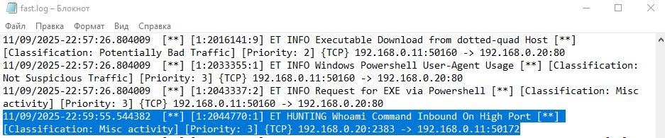
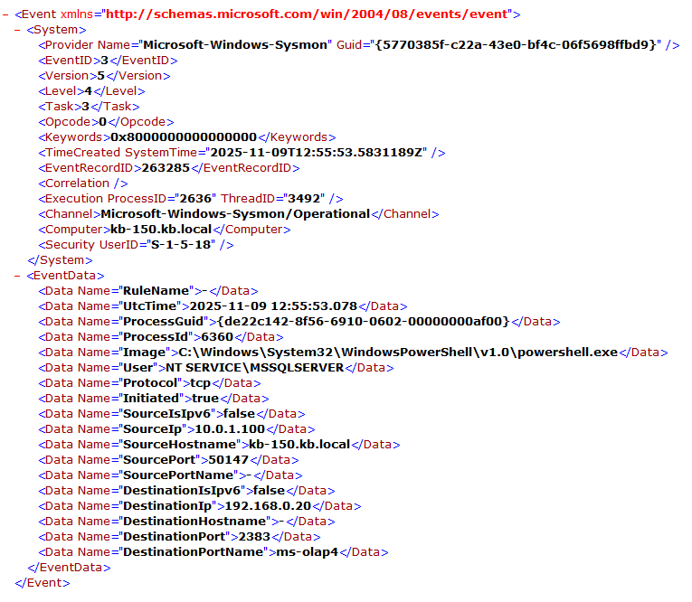
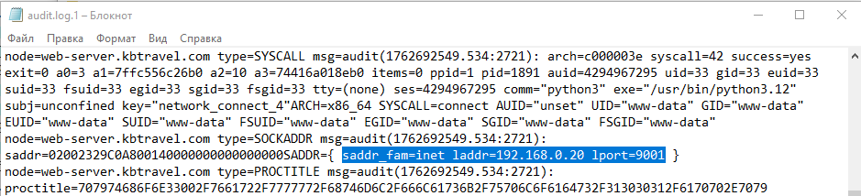
Комментарий: Данный ip адрес фигурирует как в атаке на веб-сервер, так и на windows хосты, также в целом замечен в большей части активности.

Описание Неуязвимый бастион #3: Какой инструмент использовал злоумышленник для сканирования портов?
флаг_3: advanced ip scanner
Скрин:
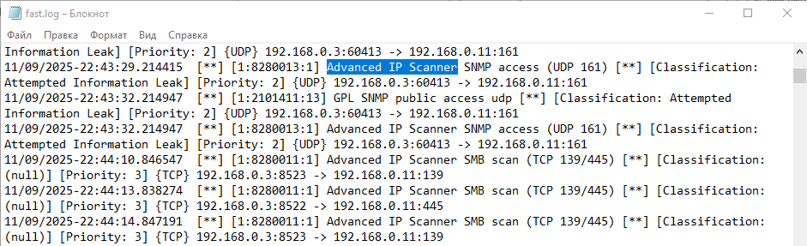
Комментарий: Имя инструмента можно узнать исходя из сработок suricata с вспомогательного хоста 192.168.0.3 откуда происходило сканирование открытых портов.

Описание Неуязвимый бастион #4: Какой инструмент злоумышленник использовал для сканирования веб‑ресурсов?
флаг_4: gobuster
Скрин:
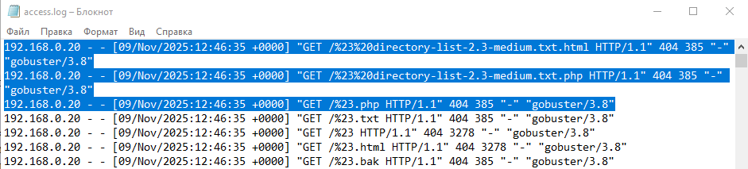
Комментарий: Информацию можно найти из логов apache по характерному для gobuster User-Agent.

Описание Неуязвимый бастион #5: Какой внутренний IP-адрес у веб‑сервера?
флаг_5: 10.1.0.250
Скрин:
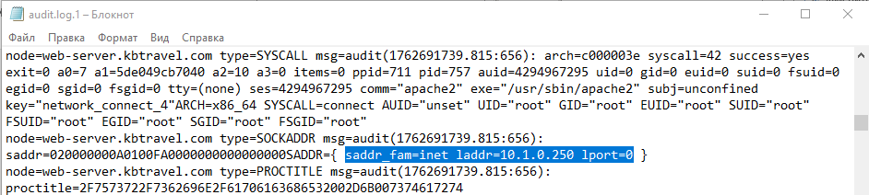
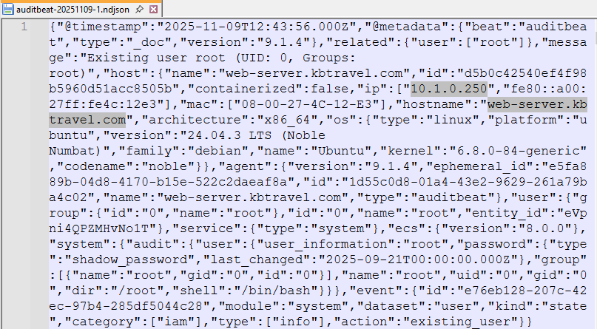
Комментарий: информацию можно получить, проанализировав логи auditd или auditbeat.

Описание Неуязвимый бастион #6: Какой абсолютный путь файла, который злоумышленник загрузил на веб‑сервер в качестве reverse‑shell?
флаг_6: /var/www/html/flask/uploads/1001/app.py
Скрин:
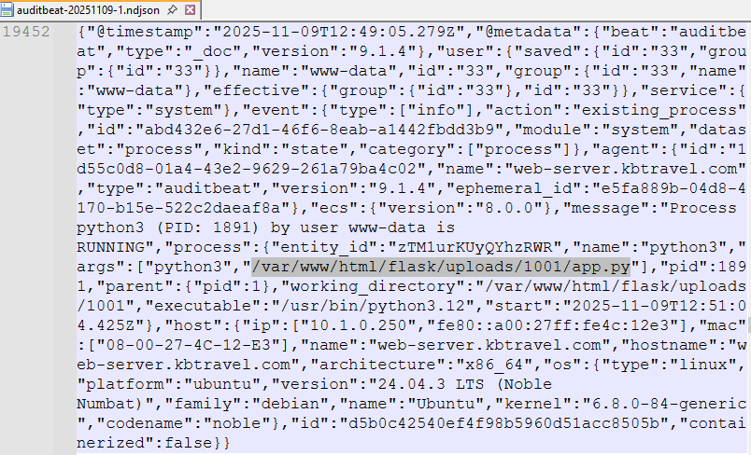
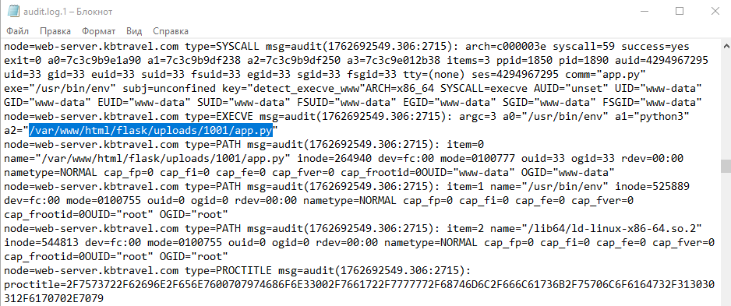
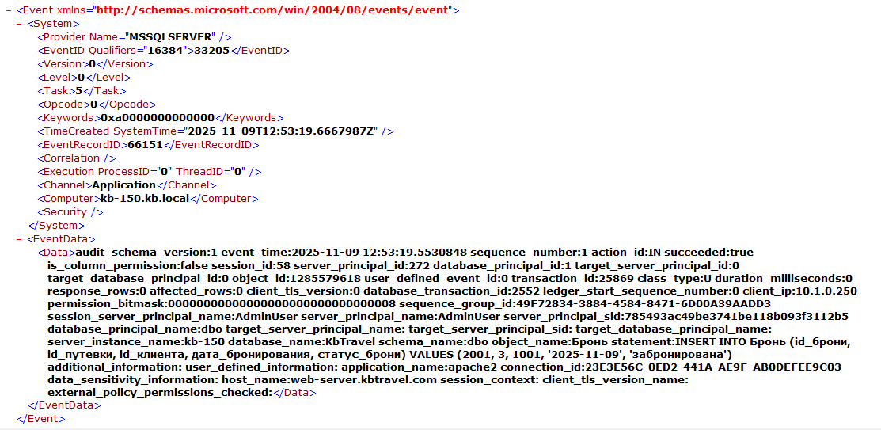
Комментарий: Злоумышленник произвел регистрацию бронирования, значит примерно в это же время мог отправить вложение. Id бронирования совпадает с путем файла. Информацию можно найти исходя из логов MS SQL на kb-150 и логов auditd, auditbeat.

Описание Неуязвимый бастион #7: Какой ещё файл загрузил злоумышленник на веб‑сервер после установки reverse‑shell? В ответе следует указать абсолютный путь.
флаг_7: /var/www/html/flask/connect.py
Скрин:
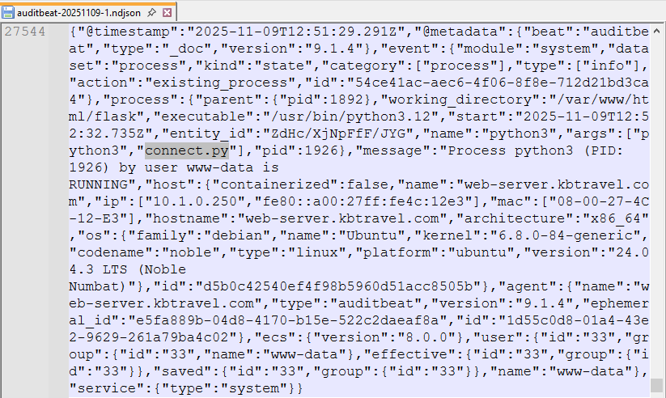
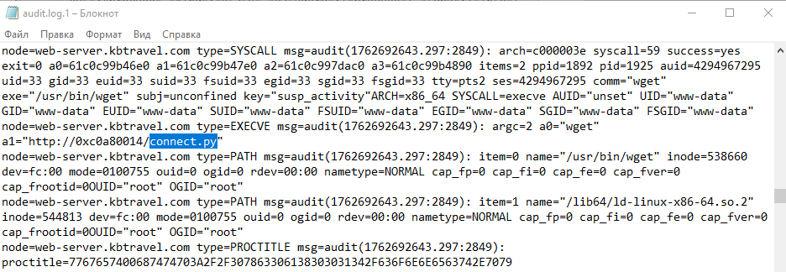
Комментарий: после получения шелла под www-data следует посмотреть активность под этой УЗ и увидеть команду wget в логах auditd, auditbeat. Далее сопоставить коммандлайн вызова и текущую директорию.

Описание Неуязвимый бастион #8: Какой IP‑адрес у бэкенд‑сервера, к которому обращается веб‑сервер?
флаг_8: 10.0.1.100
Скрин:
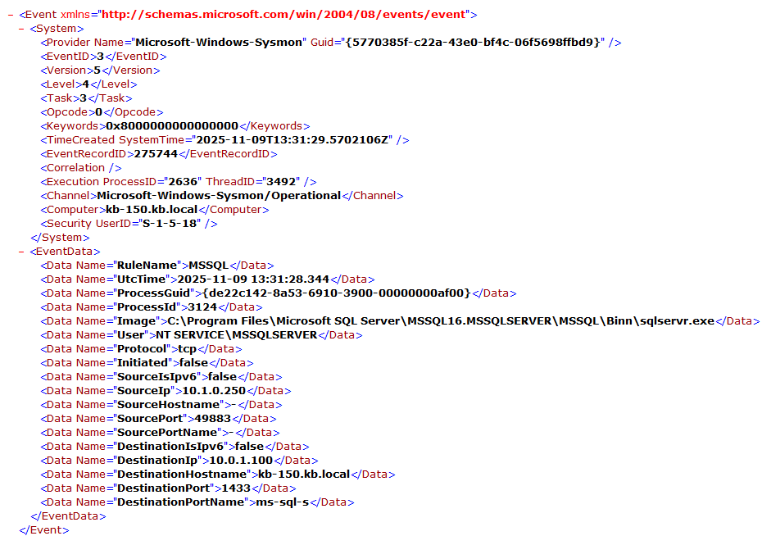
Комментарий: Достаточно сопоставить логи сетевых соединений, где целевой порт 1433 (ms sql) и источник веб сервер.

Описание Неуязвимый бастион #9: Под какой внутренней учётной записью приложения злоумышленник переместился на хост с бэкендом сайта?
флаг_9: adminuser
Скрин:
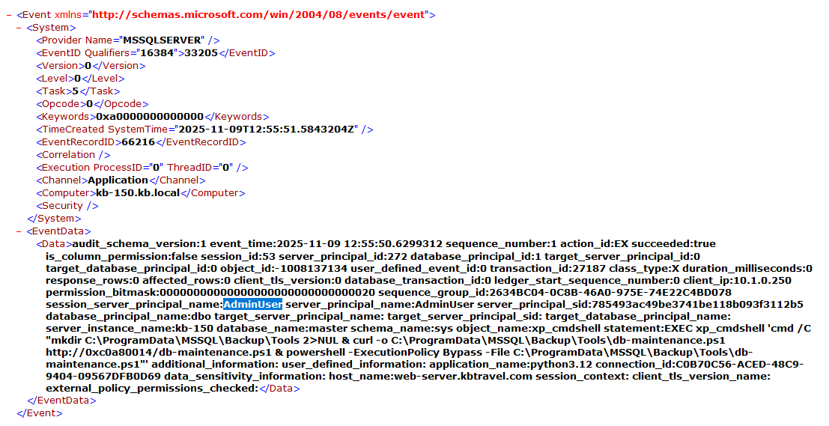
Комментарий: Достаточно проанализировать логи MS SQL на хосте kb-150 и обнаружить одну активную внутреннюю УЗ.

Описание Неуязвимый бастион #10: Какой абсолютный путь к файлу reverse‑shell на бэкенд‑сервере?
флаг_10: c:\programdata\mssql\backup\tools\db-maintenance.ps1
Скрин:
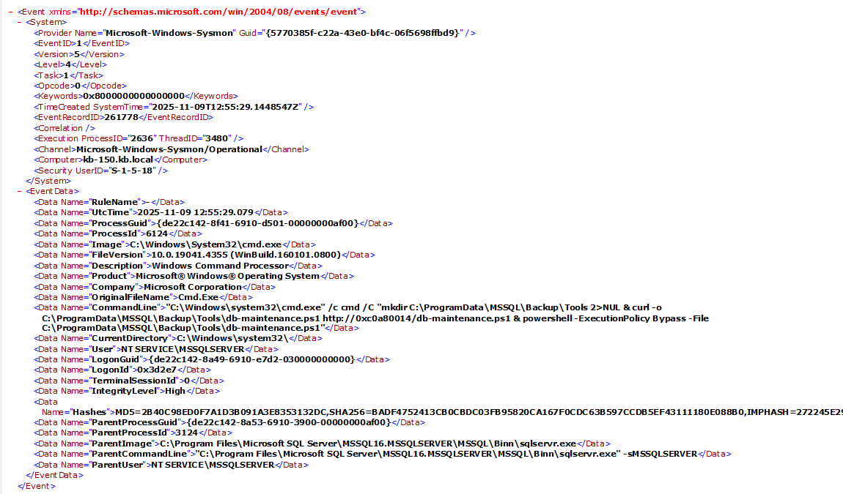
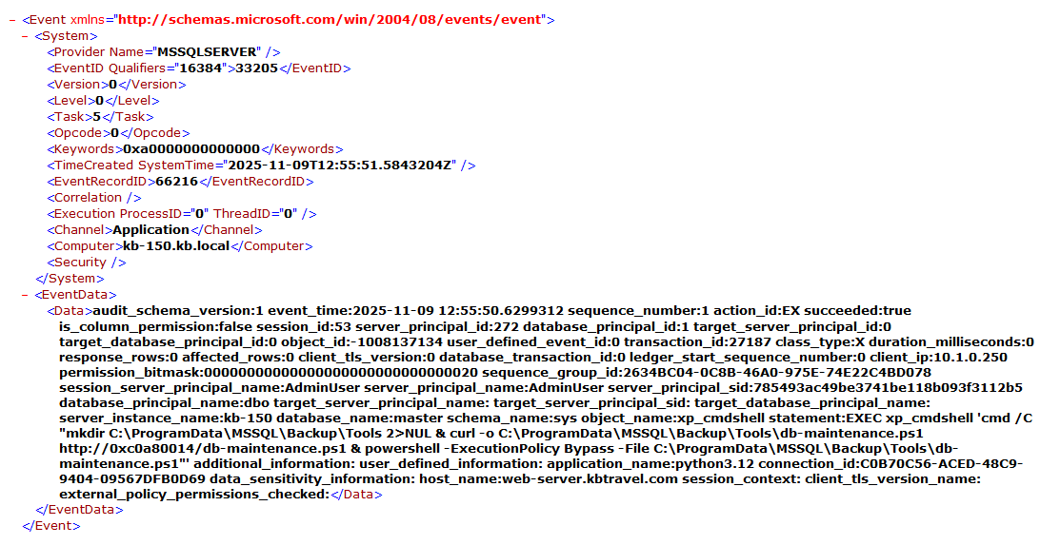
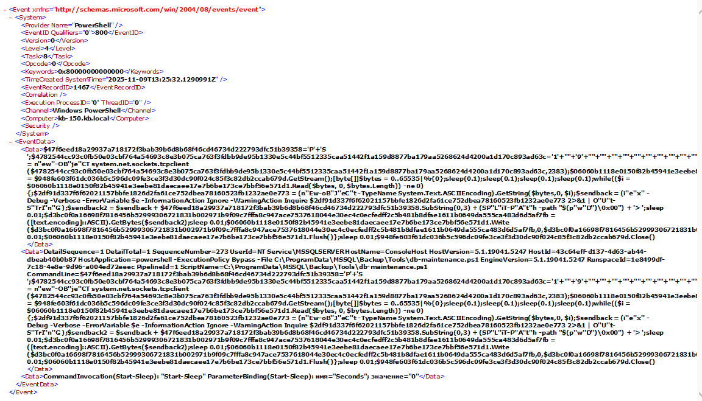
Комментарий: можно основываться на логах MS SQL или на логах запуска в журналах Powershell/Sysmon.

Описание Неуязвимый бастион #11: Какое ВПО использовал злоумышленник для повышения привилегий на бэкенд сервере? Необходимо привести оригинальное имя.
флаг_11: petitpotato
Скрин:
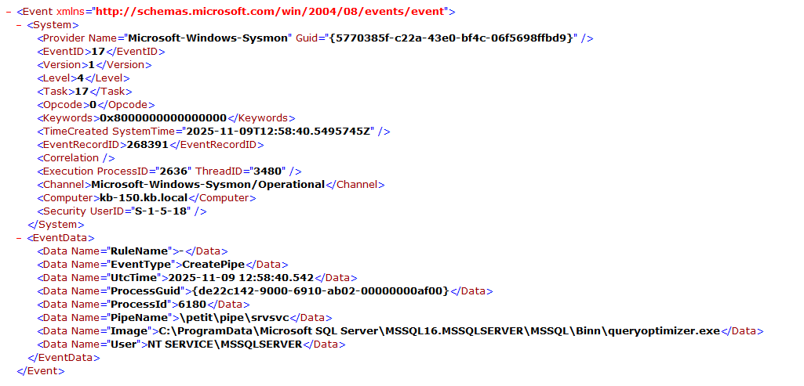
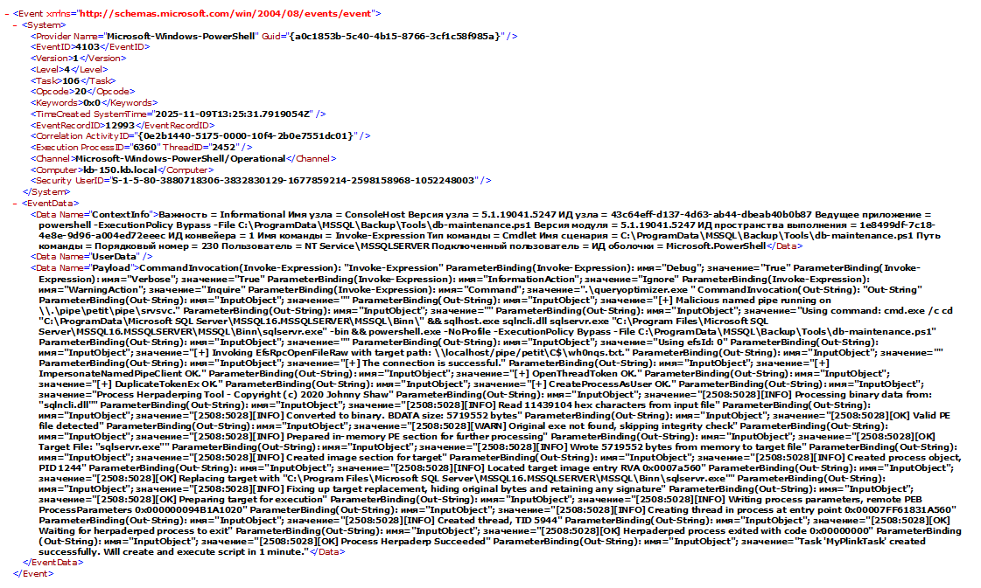
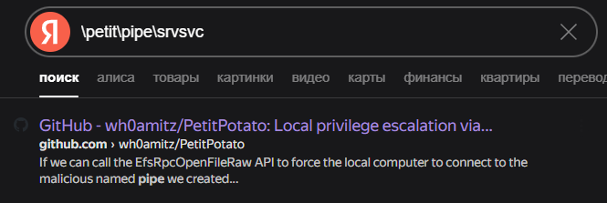
Комментарий: необходимо проанализировать цепочку процессов, а также создание Pipe. Например, только по имени Pipe выдается первый запрос оригинального ВПО.

Описание Неуязвимый бастион #12: Какая техника использовалась злоумышленником для обхода антивируса/песочницы (АВПО)?
флаг_12: herpaderping
Скрин:
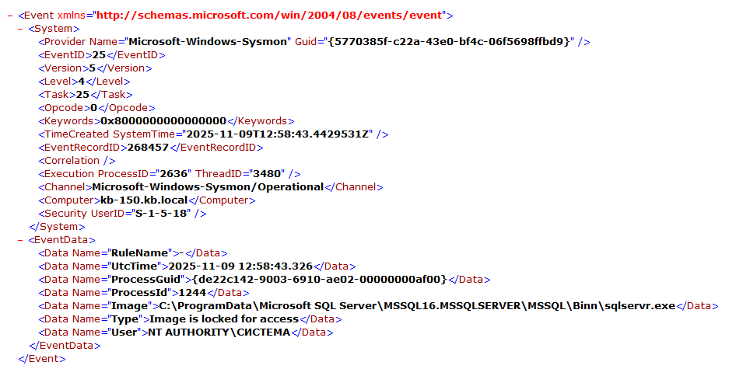

Комментарий: для получения информации следует проанализировать логи Sysmon 25, которые связаны с двумя техниками "Herpaderping" и "Hollowing". Или можно посмотреть логи PowerShell.

Описание Неуязвимый бастион #13: Какой SHA-256 хэш у ВПО, которое злоумышленник использовал для дампа учетных данных на бэкенд сервере?
флаг_13: cc9b46b72e9ddc2bd203e87fb7a2ca2dc7b9c047c5cbedd8fb6fdcf5c6d7fffe
Скрин:
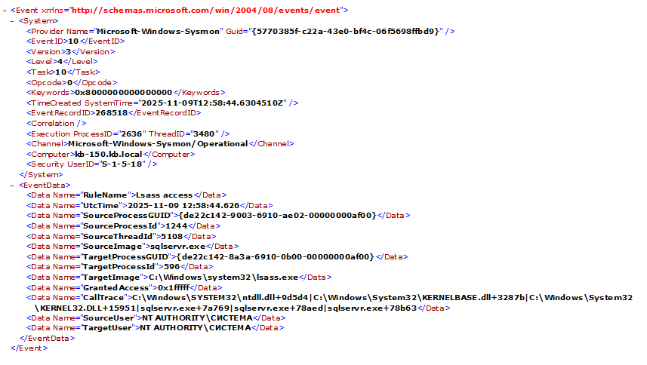
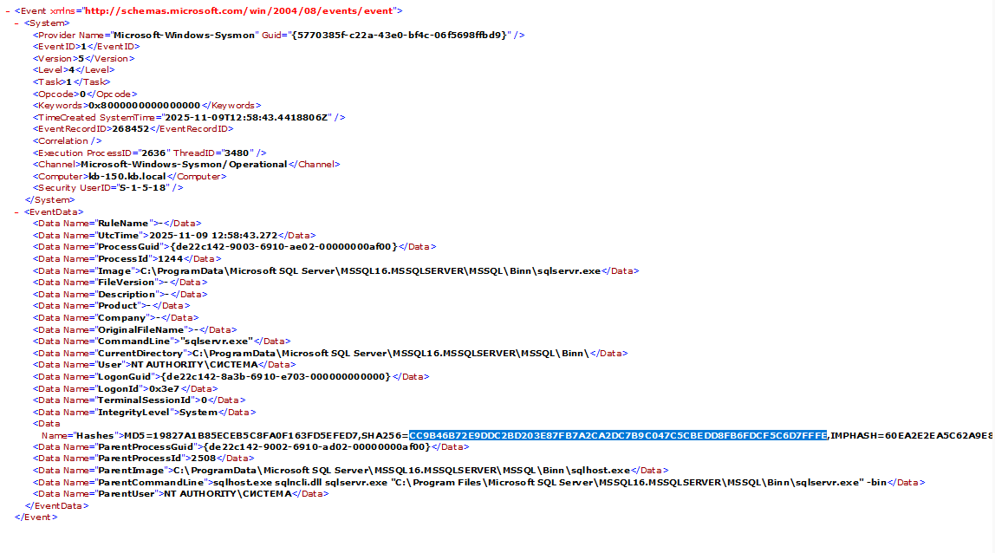
Комментарий: необходимо проанализировать события обращения к lsass и запуск данного процесса.

Описание Неуязвимый бастион #14: Какой легитимный инструмент злоумышленник использовал для проброса порта?
флаг_14: plink
Скрин:
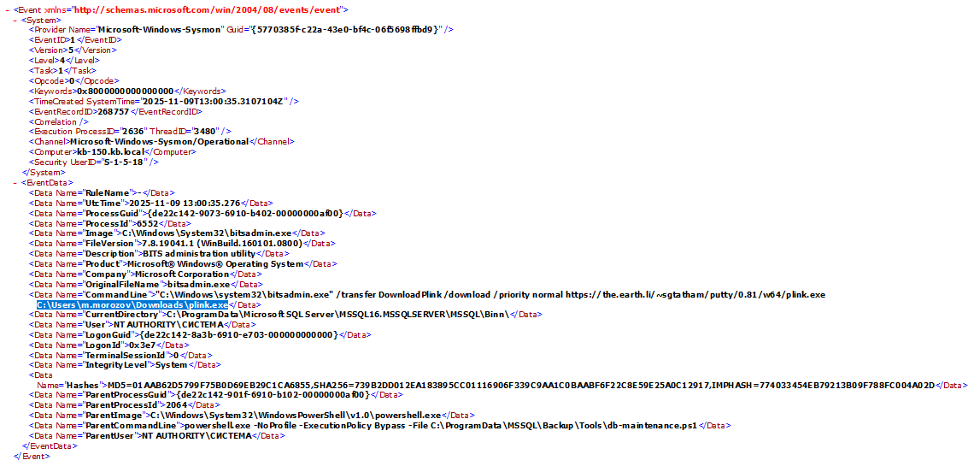
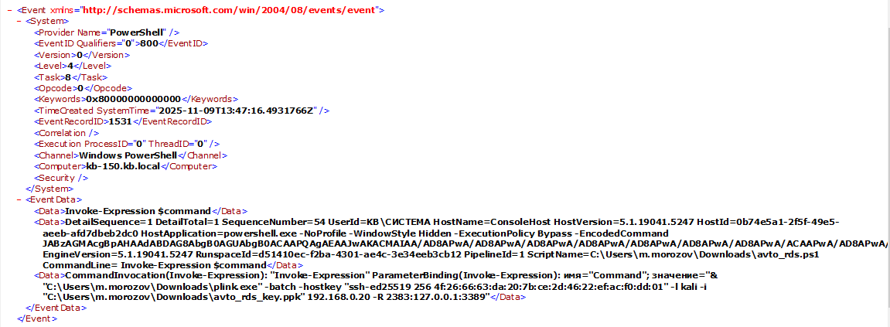
Комментарий: Необходимо проанализировать цепочки запуска процессов и логи Powershell.

Описание Неуязвимый бастион #15: Как называется задача, с помощью которой злоумышленник закрепился на бэкенд-сервере?
флаг_15: myplinktask
Скрин:
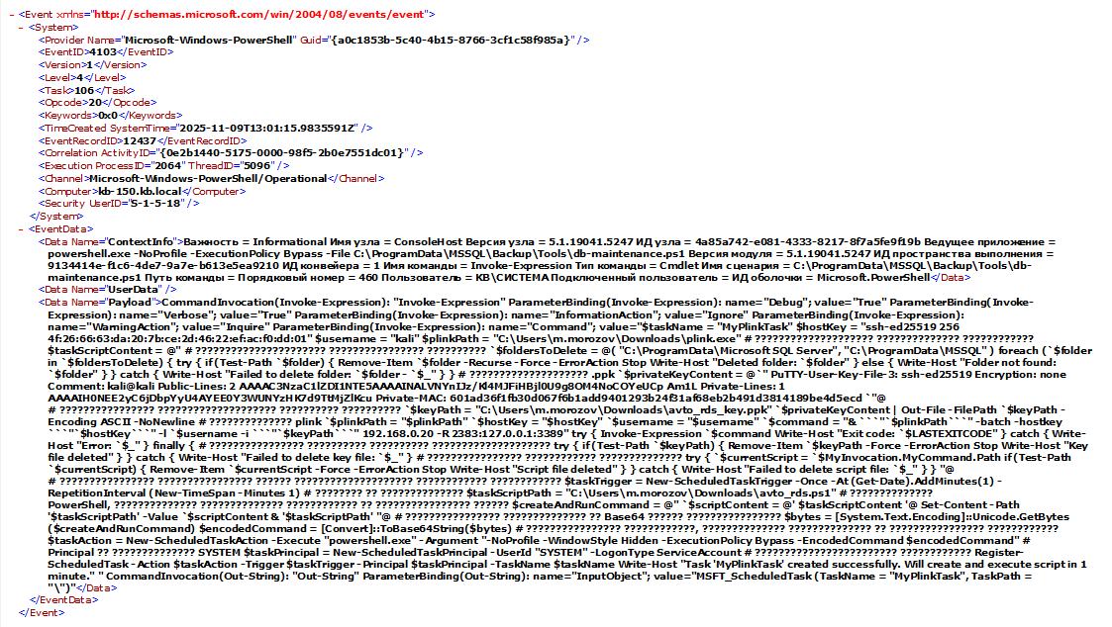
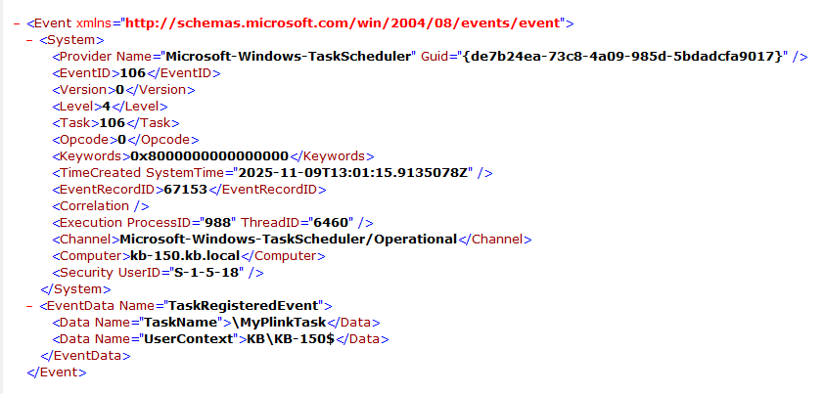
Комментарий: Необходимо проанализировать цепочки запуска процессов, логи Powershell и создание задач.

Описание Неуязвимый бастион #16: Какую УЗ злоумышленник смог получить на бекенд сервере?
флаг_16: m.morozov
Скрин:

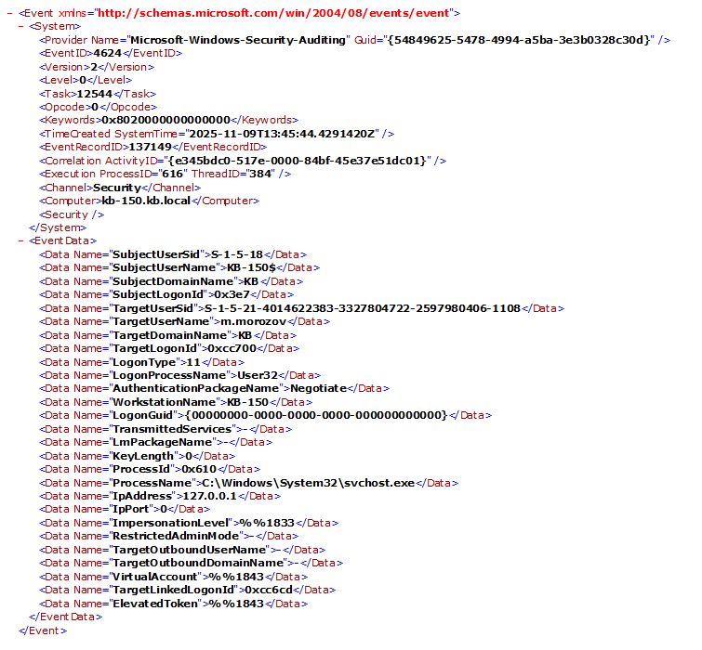
Комментарий: необходимо сопоставить активность с пробросом порта 3389 и входа по rdp под УЗ m.morozov.

Описание Неуязвимый бастион #17: Какую утилиту злоумышленник использовал для перенаправления трафика на хост атакующего? Необходимо привести оригинальное имя.
флаг_17: streamdivert
Скрин:
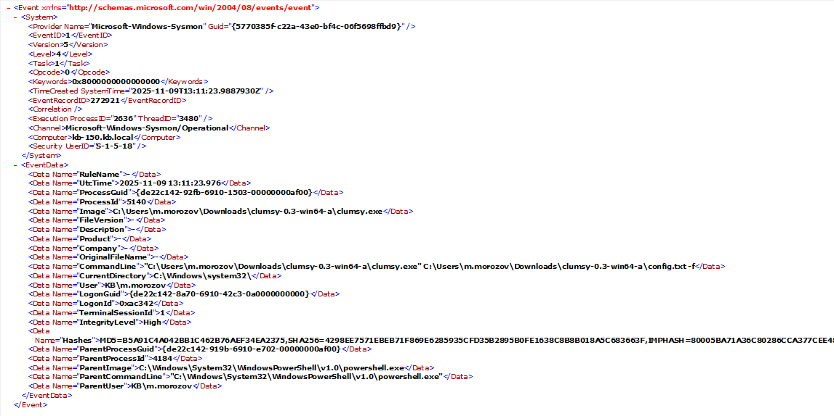
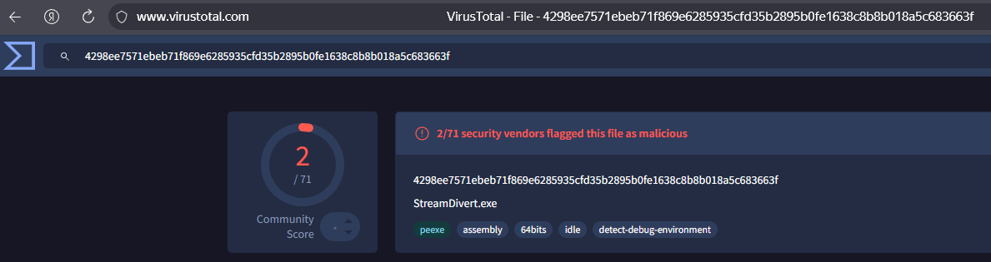
Комментарий: Необходимо проанализировать активность под УЗ m.morozov, которую злоумышленник получил. В запуске процессов будет ПО Clumsy, хеш которой в действительности принадлежит StreamDivert.

Описание Неуязвимый бастион #18: Каков идентификатор правила брандмауэра, которое было добавлено злоумышленником в список исключений? В ответе следует указать только id.
флаг_18: 87d39efd-3cd9-4596-b6b5-8bac70d1a6ee
Скрин:
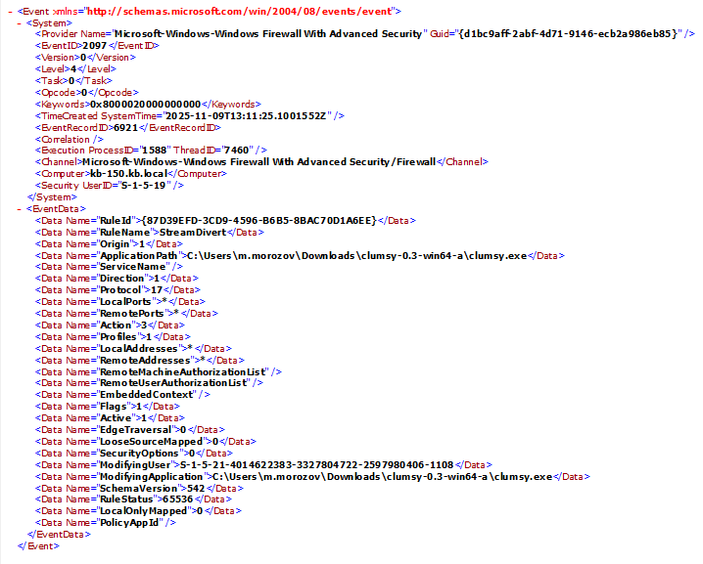
Комментарий: необходимо проанализировать логи firewall инициированные утилитой Clumsy из прошлого флага.

Описание Неуязвимый бастион #19: Какой внутренний IP‑адрес у сервера центра сертификации?
флаг_19: 10.0.2.202
Скрин:
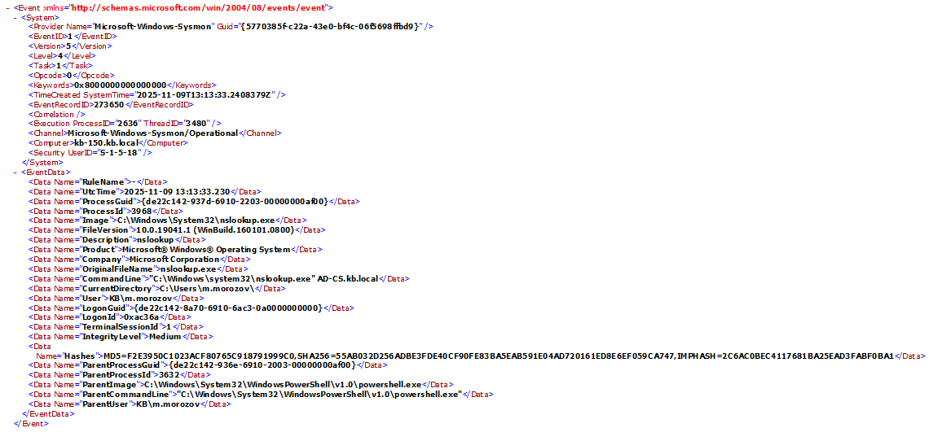
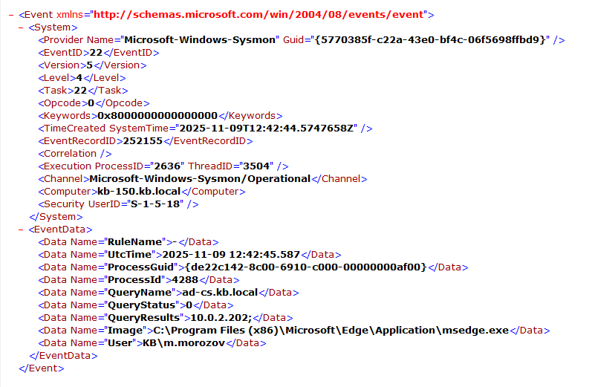
Комментарий: необходимо проанализировать логи цепочки процессов, а именно nslookup и также проанализировать события DNSEvent от Sysmon.

Описание Неуязвимый бастион #20: Какой серийный номер сертификата, с помощью которого злоумышленник получил TGT?
флаг_20: 6b0000001fcee9909ab1c0444900000000001f
Скрин:
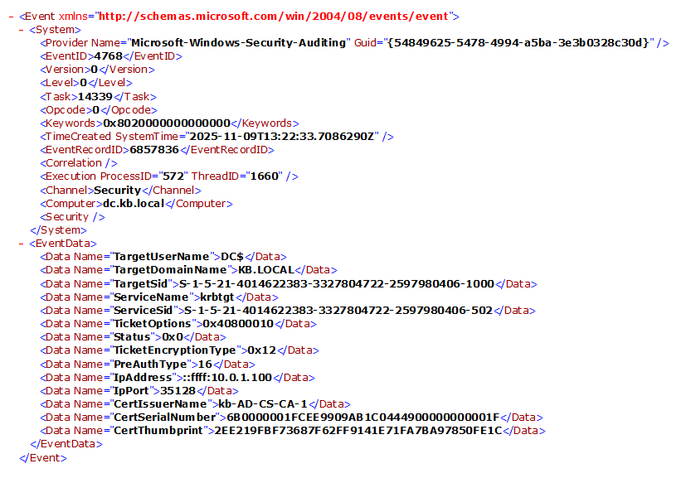
Комментарий: Необходимо просмотреть логи проверки пользователя в рамках запроса TGT на контроллере домена, где источником выступает скомпрометированный ранее хост 10.0.1.100.

Описание Неуязвимый бастион #21: Какой SID у учётной записи, чей TGT получил злоумышленник?
флаг_21: s-1-5-21-4014622383-3327804722-2597980406-1000
Скрин:
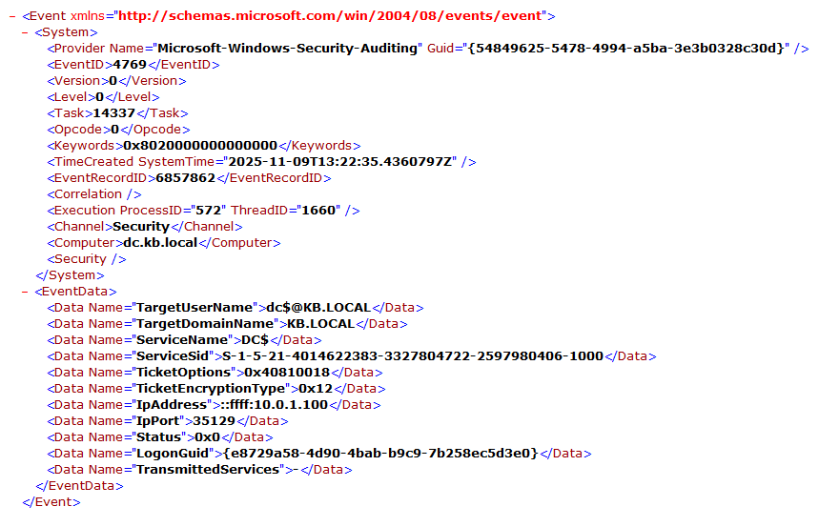
Комментарий: Необходимо просмотреть логи запроса TGT на контроллере домена, где источником выступает скомпрометированный ранее хост 10.0.1.100.

Описание Неуязвимый бастион #22: Какой файл веб‑сервера был подменён злоумышленником, чтобы показывать дефейс? Необходимо указать абсолютный путь.
флаг_22: /var/www/html/flask/templates/main.html
Скрин:
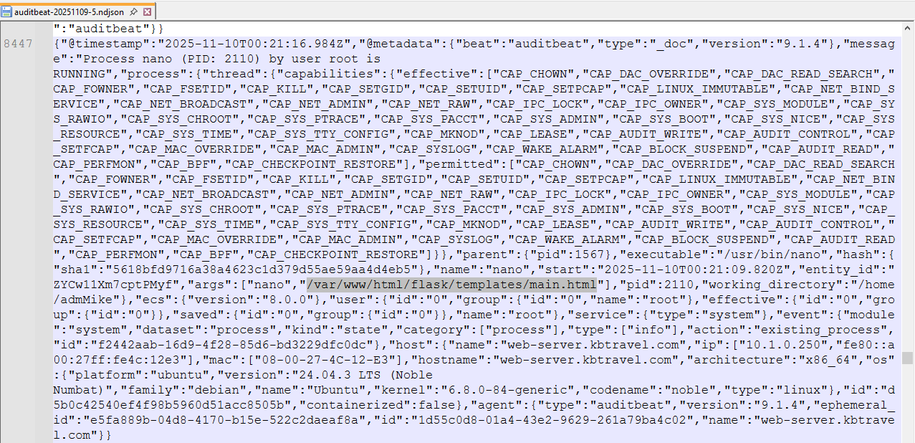

Комментарий: необходимо проанализировать файлы с расширением html которые мог менять злоумышленник по пути /var/www/html/flask/templates/

